Заклад вищої освіти  "Відкритий  міжнародний УНІВЕРСИТЕТ  розвитку людини  "УКРАЇНА" | 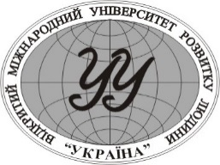 | Higher Education Institution  "Open  International UNIVERSITY  of Human Development  "UKRAINE"
Україна, 03115, Київ, вул. Львівська, 23-422-50-33

ПОРЯДОК ДЕННИЙ

ЗАСІДАННЯ ВЧЕНОЇ РАДИ

(у режимі онлайн, з підключенням членів Вченої ради університету та всіх запрошених)

14 липня 2023 р. після виробничої наради ауд. ІІ Л 3

1. Унесення змін до Правил прийому до ЗВО «Відкритий міжнародний університет розвитку людини «Україна» на 2023 рік на навчання для здобуття вищої освіти в 2023 році.

Доповідач: Веденєєва О.А.
2. Унесення змін до Правил прийому до ЗВО «Відкритий міжнародний університет розвитку людини «Україна» на 2023 рік на навчання для здобуття фахової передвищої освіти в 2023 році.
Доповідач: Веденєєва О.А.

3. Про внесення змін в нормативні документи університету

Доповідач: Коляда О.П.

4. Про об’єднання 2-х кафедр в Інженерно-технологічному інституті.

Доповідач: Залюбовський М.Г.

5. Різне.

